1 变量，数据类型（要求：掌握变量的声明，注释；常量；数据类型的转换）

2 操作符，流程控制 （要求：掌握运算符的运用，for,foreach,while,do while，switch, break continu 的使用）

3函数 （要求：函数的定义和使用，传值和传址的区别，递归函数，全局变量、局部变量、静态变量的使用范围）

4数组 (要求：数组的灵活运用；熟练php数组函数的使用)

作业

1 运行以下程序，$b的值是多少

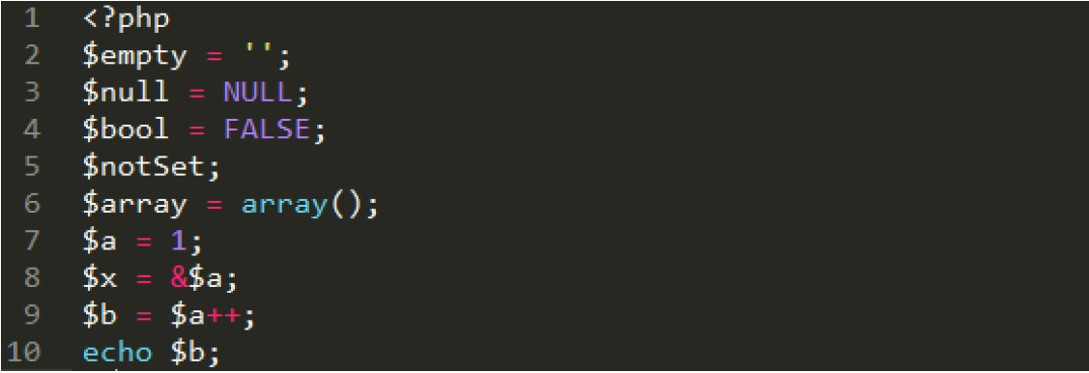

答：1，a++ 先取值再++

2 用最少的代码写一个求三值中最大值的函数。

function max($a,$b,$c){  
 return $a > $b ? ($a > $c ? $a : $c) : ($b > $c ? $b : $c);  
}

3 写出以下程序的输出结果并写出原因

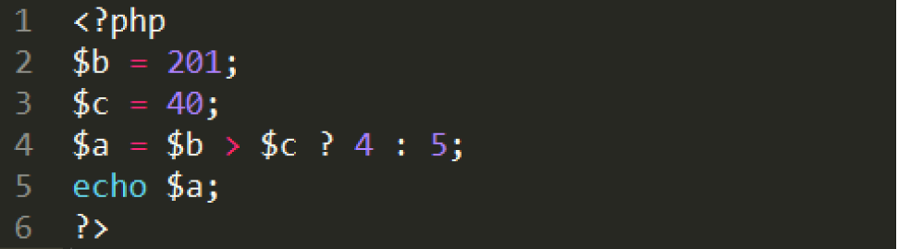

答：判断b的值是否大于c 是的话输出4，不是5

4 写出以下程序的输出结果并写出原因

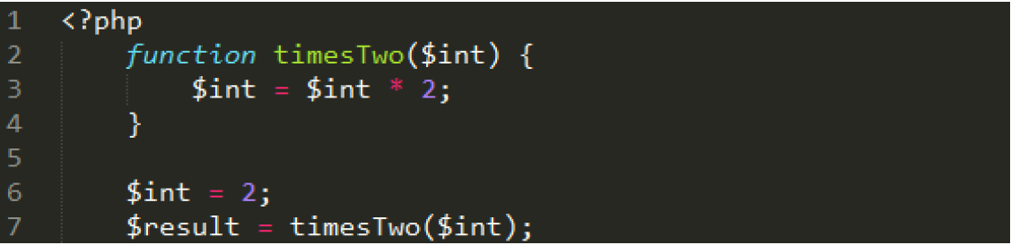

答 result = 2x2=4 但是这代码没有echo 所以没有输出结果

5写出以下程序的输出结果并写出原因

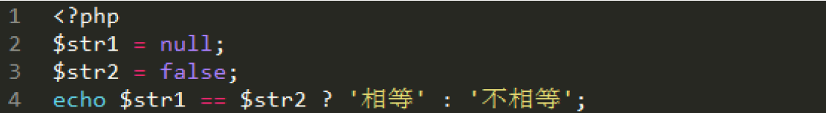

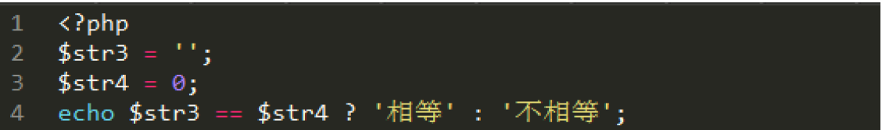

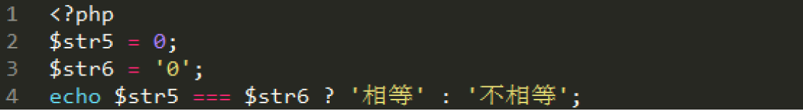

松散比较：使用两个等号 **==** 比较，只比较值，不比较类型。

严格比较：用三个等号 **===** 比较，除了比较值，也比较类型。

所以 1.相等 2.相等 3 不相等

6 练习下面例子并附上解释,描述isset() 和empty() 函数的区别和使用场景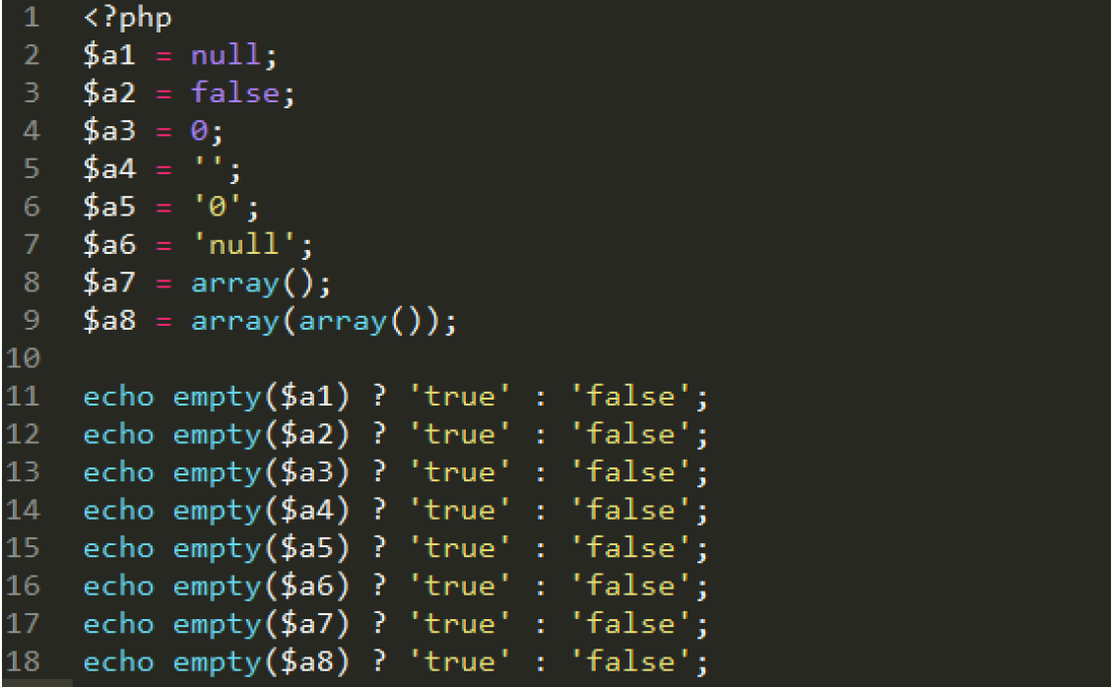

a6和a8是false 其他是true

isset()函数 一般用来检测变量是否设置 ，而empty()函数 判断值是否为空

若变量存在且其值为""、0、"0"、NULL、、FALSE、array()、var $var; 以及没有任何属性的对象，则返回 TURE

7 写出以下程序的输出结果并写出原因

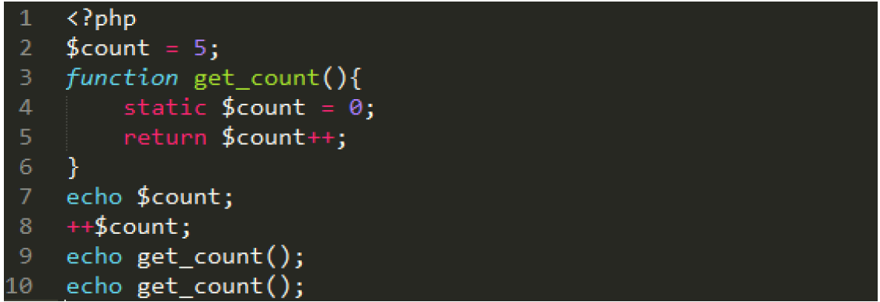

答 5 没改变任何 直接输出

0 函数里将其设置为里静态变量0

1 两次 count++ 后 0 变为 0 变为 1

8 不使用第三个变量交换两个变量的值。

答 1.用异或 $a=$a^$b;   
 $b=$b^$a;

$a=$a^$b;

2.用strlen，substr交换

$a = $a . $b;

$b = strlen( $b );

$b = substr( $a, 0, (strlen($a) – $b ) );

$a = substr( $a, strlen($b) );

9 $arr=[‘zhangsan’,’lisi’,’wangwu’]; 将数组的值用‘,’分隔并合成字符串 zhangsan,lisi,wangwu

<?php

$arr=[‘zhangsan’,’lisi’,’wangwu’];

$str = implode(",",$arr);

echo $str;

10 要求写一段程序，实现以下$arrOne转换为$arrTwo（数组的重新组合）

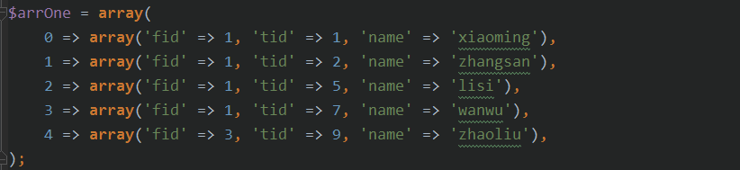

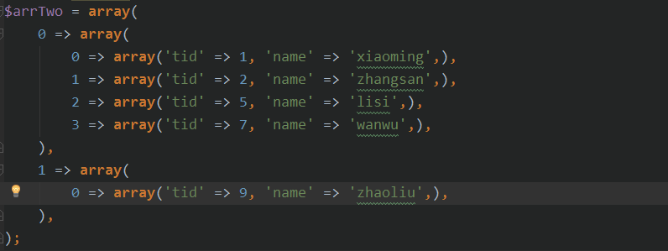

<?php

$arrOne = array(

0 => array('fod' => 1, 'tid' => 1, 'name' => 'xiaoming'),

1 => array('fod' => 1, 'tid' => 2, 'name' => 'zhangsan'),

2 => array('fod' => 1, 'tid' => 5, 'name' => 'lisi'),

3 => array('fod' => 1, 'tid' => 7, 'name' => 'wangwu'),

4 => array('fod' => 4, 'tid' => 9, 'name' => 'zhaoliu'),

);

function arrayGroup($arr)

{

foreach ($arr as $key => $value) {

foreach ($value as $key2 => $value2){

if ($value2['fod'] == '1')

{

unset($value['fod']);

array\_push($arrayTwoZero,$value);

}

else{

unset($value['fod']);

array\_push($arrayTwoOne,$value);

}

}

}

}

$arrTwo = arrayGroup($arrOne);

foreach ($arrTwo as $value){

echo $value . "<br>";

}

11封装一个类对二维数组进行排序（数组的排序）

<?php  
$arr = [  
 ['a'=>23,'b'=>'hhhh','c'=>'g'],  
 ['a'=>26,'b'=>'hkkk','c'=>'gg'],  
 ['a'=>20,'b'=>'6666','c'=>'ggg'],  
 ['a'=>29,'b'=>'7777','c'=>'gggg'],  
 ['a'=>10,'b'=>'kkkk','c'=>'ggggg'],  
];  
class Sort {  
 function sortA($arr){  
 //升序排列  
 $array\_column = array\_column($arr, 'a');  
 array\_multisort($array\_column,*SORT\_ASC*,$arr);  
  
 return $arr;  
 }  
 function outPut($arr){  
 foreach ($arr as $data){  
  
 foreach ($data as $data){  
 var\_dump($data);  
 }  
 }  
 }  
}  
$sortMan = new Sort();  
$result = $sortMan->sortA($arr);  
$result = $sortMan->outPut($result);

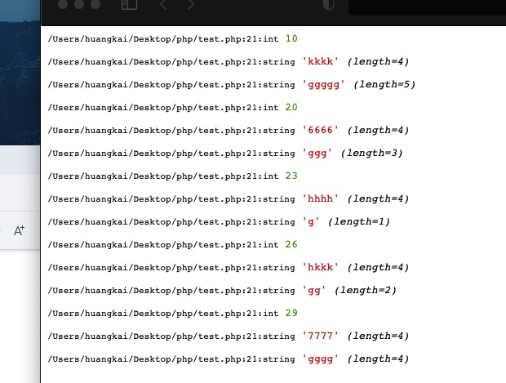

12熟练掌握php数组函数并解释下面列出的函数（根据php手册做练习）

[array\_chunk()](http://www.w3school.com.cn/php/func_array_chunk.asp)

* **array\_chunk — Split an array into chunks**
* **把一个数组分割为新的数组块**
* **array\_chunk ( array $array , int $size [, bool $preserve\_keys = FALSE ] ) : array**
* **array 必须 size 规定新数组应包含多少个元素 返回多维索引数组**

[array\_combine()](http://www.w3school.com.cn/php/func_array_combine.asp)

array\_combine — Creates an array by using one array for keys and another for its values

* **array\_combine** ( array $keys , array $values ) : array
* 两个数组按照 一个key 一个values合并
* 返回一个新数组

[array\_key\_exists()](http://www.w3school.com.cn/php/func_array_key_exists.asp)

* **array\_key\_exists — Checks if the given key or index exists in the array**
* **较为简单，就是检查索引是否存在在某数组 返回一个布尔值**
* **array\_key\_exists** ( [mixed](https://www.php.net/manual/en/language.pseudo-types.php" \l "language.types.mixed) $key , array $array ) : bool

[array\_keys()](http://www.w3school.com.cn/php/func_array_keys.asp)

* + **array\_keys** ( array $array ) : array
  + a**rray\_keys — Return all the keys or a subset of the keys of an array**
  + **返回数组中的所有键名**

[array\_merge()](http://www.w3school.com.cn/php/func_array_merge.asp)

* + **array\_merge ([ array $... ] ) : array**
  + **合并两个数组并返回一个新数组**

[array\_merge\_recursive()](http://www.w3school.com.cn/php/func_array_merge_recursive.asp)

* + **array\_merge\_recursive() 函数把一个或多个数组合并为一个数组。**
  + **该函数与 [array\_merge()](https://www.w3school.com.cn/php/func_array_merge.asp" \o "PHP array_merge() 函数) 函数的区别在于处理两个或更多个数组元素有相同的键名时。array\_merge\_recursive() 不会进行键名覆盖，而是将多个相同键名的值递归组成一个数组。**

[array\_multisort()](http://www.w3school.com.cn/php/func_array_multisort.asp)

* **array\_multisort** ( array &$array1 [, [mixed](https://www.php.net/manual/en/language.pseudo-types.php" \l "language.types.mixed) $array1\_sort\_order = SORT\_ASC [, [mixed](https://www.php.net/manual/en/language.pseudo-types.php" \l "language.types.mixed) $array1\_sort\_flags = SORT\_REGULAR [, [mixed](https://www.php.net/manual/en/language.pseudo-types.php" \l "language.types.mixed) $... ]]] ) : bool
* 虽然参数比较多，但还是比较好理解的
* sort\_order 选择排序方式

[array\_pop()](http://www.w3school.com.cn/php/func_array_pop.asp)

* 删除数组最后一个元素

[array\_push()](http://www.w3school.com.cn/php/func_array_push.asp)

* 向数组尾部插入元素

[array\_rand()](http://www.w3school.com.cn/php/func_array_rand.asp)

* + **array\_rand** ( array $array [, int $num = 1 ] ) : [mixed](https://www.php.net/manual/en/language.pseudo-types.php" \l "language.types.mixed)
  + **array\_rand() 函数从数组中随机选出一个或多个元素，并返回。第二个参数可以选择要选择的元素个数**

[array\_replace()](http://www.w3school.com.cn/php/func_array_replace.asp)

* **顾名思义，替换数组间替换元素，使用后面数组的值替换前面数组**

[array\_shift()](http://www.w3school.com.cn/php/func_array_shift.asp)

* **顾名思义，删除数组中首个元素，并返回被删除元素的值。**

[array\_slice()](http://www.w3school.com.cn/php/func_array_slice.asp)

* + **取出元素**
  + **array\_slice(array,start,length,preserve)**

[array\_unique()](http://www.w3school.com.cn/php/func_array_unique.asp)

* **顾名思义 删除数组中的重复值，第二个可选参数可以规定如何比较数组元素**

[array\_unshift()](http://www.w3school.com.cn/php/func_array_unshift.asp)

* **和shift相反，在开头插入一个或多个元素**

[array\_values()](http://www.w3school.com.cn/php/func_array_values.asp)

* **array\_values ( array $array ) : array**
* **返回数组中所有的值**

[count()](http://www.w3school.com.cn/php/func_array_count.asp)

* **count — Count all elements in an array, or something in an object**
* **计算总值**

[in\_array()](http://www.w3school.com.cn/php/func_array_in_array.asp)

* **查询元素是否在array中**

[key()](http://www.w3school.com.cn/php/func_array_key.asp)

* **从关联数组中获得键名**

[sort()](http://www.w3school.com.cn/php/func_array_sort.asp)

* **普通排序**
* **sort() 函数对索引数组进行升序排序**

13 选做：利用for 循环输出99乘法表可以x轴y轴对称

<?php  
//常规写法  
for($j=1; $j<=9; $j++) {  
  
 for($i=1; $i<=$j; $i++) {  
  
 echo "{$i}x{$j}=".($i\*$j)." ";  
  
 }  
 echo "<br />";  
  
}  
for($j=9; $j>=1; $j--) {  
  
 for($i=1; $i<=$j; $i++) {  
  
 echo "{$i}x{$j}=".($i\*$j)." ";  
  
 }  
 echo "<br />";  
  
}  
for($j=9; $j>=1; $j--) {  
  
 for ($z=0; $z<9-$j; $z++){  
 echo " ";  
 }  
 for($i=1;$i<=$j;$i++){  
  
 echo "{$i}\*{$j}=".($i\*$j)."";  
  
 }  
 echo "<br />";  
  
}  
for($j=0; $j<=9; $j++) {  
  
 for ($z=0; $z<9-$j; $z++){  
 echo " ";  
 }  
 for($i=1;$i<=$j;$i++){  
  
 echo "{$i}\*{$j}=".($i\*$j)."";  
  
 }  
 echo "<br />";  
  
} 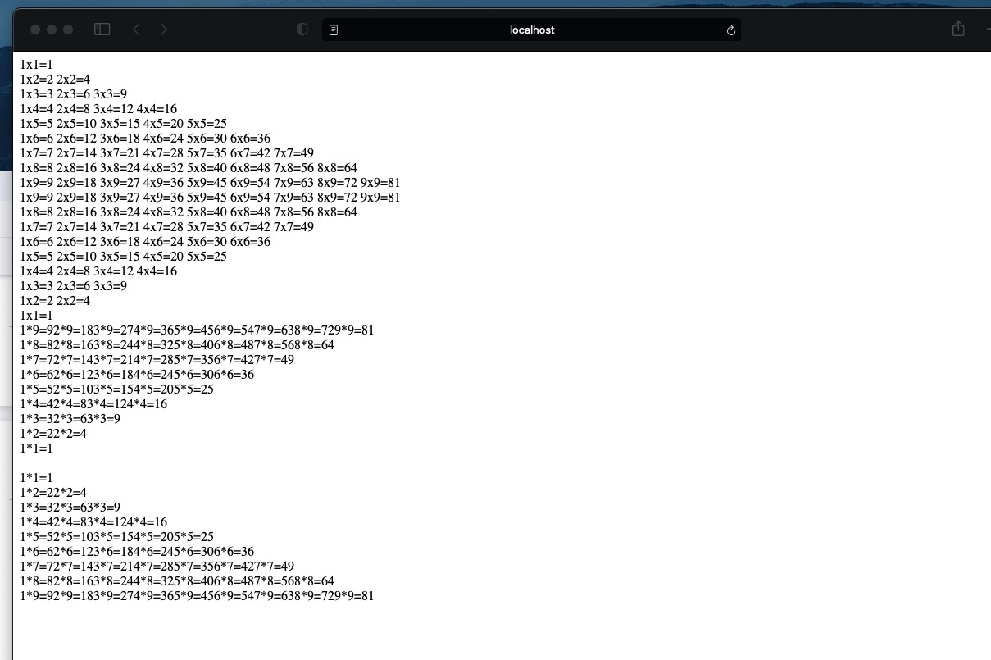

写这种排序的思路 只需要记住 外层循环控制行，内层循环控制列。

注意：

作业的目的不是为了交差，而是要真正的学习到，希望到时每个人的作业都是不一样的，有自己的见解。